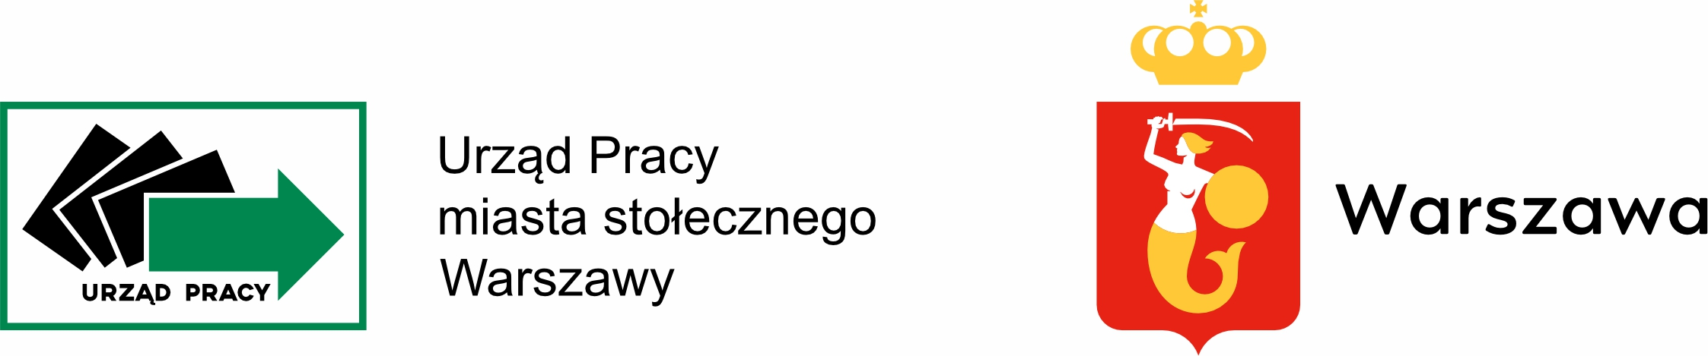

Szanowni Państwo
Uprzejmie informujemy, że
w dniu 10.11.2025 r.
Urząd Pracy m.st. Warszawy będzie nieczynny

zgodnie z Zarządzeniem nr 4/2025 Dyrektora Urzędu Pracy m.st. Warszawy
z dnia 18 lutego 2025 r. w sprawie: ustalenia dodatkowych dni wolnych
od pracy w Urzędzie Pracy m.st. Warszawy w roku 2025 r.

